Муниципальное бюджетное общеобразовательное учреждение
городского округа Балашиха
«Средняя общеобразовательная школа № 19»

143900, Московская область, город Балашиха, микрорайон Салтыковка, Мирской проезд, дом 12.
Телефон: (495) 600 0719. Факс: (495) 988 1436. Email: school_19@list.ru.

Урок по математике в 6-м классе на тему:

«Повторение материала за I полугодие»

Составитель: Сазыкина Ирина Петровна,
учитель математики I категории

Срок проведения 26 декабря 2014 года

Цель урока:
- Систематизировать, обобщить, повторить знания по теме « Обыкновенные дроби»; закрепить умения и навыки учащихся при решении упражнений и задач;
- Развивать память, внимание, познавательные способности учащихся.
- Воспитывать умение внимательно выслушивать мнение других, уважительно относиться к ответам одноклассников.

Ход урока

I.Организационный момент(2 мин.). Класс делится на три группы, которые сидят за отдельными столами. Каждая получает лист учета, куда заносятся баллы.
II. Ознакомление, с темой урока (1 мин.)
Задача, конечно не слишком простая:
Играя, учить и учиться, играя,
Но если с учебой сложить развлеченье,
То праздником станет любое ученье.
III.Разминка:
За правильный ответ команда получает один балл .
Вопросы:
- В чем состоит основное свойство дроби?
- Признак делимости на 10.
- Какие числа называют взаимно простыми?
- Какие числа называют взаимно обратные?
- Как сравнить две дроби с разными знаменателями?
- Как умножить две дроби?
- Сколько кратных имеет любое натуральное число?
- Какая дробь называется несократимой?
- Признак делимости на 5?
- Какие числа называются четными?
- Приведите примеры простых чисел.
- Как разделить две дроби?
- Какое число является делителем любого числа?
- Признак делимости на 3 и на 9?
- Как сложить или вычесть две дроби с разными знаменателями?
- Какие натуральные числа называют составными?
- Как найти дробь от числа
- Как выполнить вычитание смешанных чисел?
- Признак делимости на 2.
- Как найти число по его дроби?
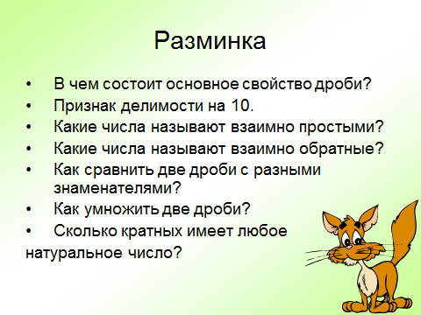 | 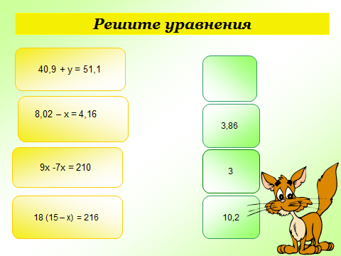

IY.Работа над задачей:
Каждой команде выдается карточка с задачей.
- На путь от дома до школы Незнайка затратил 5/12ч, обратно 4/15ч. Какой путь он прошел быстрее, и на сколько? (1 балл)
- Волк может заасфальтировать дорогу за 4 ч, а Заяц за 6 ч. Какую часть дороги им останется заасфальтировать после двух часов работы? (1 балл)
- Винтик уложил в ящик 9 кг гвоздей за 14 мин, а Шпунтик 14 кг гвоздей за 21 мин.Кто из них работал быстрее? (1 балл)
Y. Работа над шифровкой:

Слово зашифровано числами, решив уравнение отгадайте засекреченное слово.
 | К | Л | Ш | О | А | !
1) 40,9 + у = 51,1  2) 8,02 – х = 4,16  3) 9х -7х = 210  4) 23х -27 = 225  5) 18 (15 – х) = 216  6) 198 : n =18 | 10,2  3,86  98  100  12  105 | 20,1  385  70  9,9  201  101 | 1,2  1218  87  2213  18  13 | 112  396  105  2103  5  8 | 20,5  286  104  89  3  9 | 9,20  1217  17  98  7  11

Карточка ответа:

№1 | №2 | №3 | №4 | №5 | №6
1,2 | 3,86 | 105 | 9,9 | 3 | 11
Ш | К | О | Л | А | !

Само слова «школа» пришедшее из Греции, означает досуг!
YI. Работа с цепочкой
Каждой команде выдается по листочку с примерами, каждый ученик должен решить пример из задания и передать товарищу. Так же можно исправлять ошибки товарищей. Команда получает по 1 баллу за каждый правильно решенный пример .Команда решившая первой примеры получает дополнительно 2 балла.
1 команда | 2 команда | З команда
$$\frac{\text{12}}{4}∗\frac{\text{22}}{\text{18}}$$  8-3$\frac{3}{\text{11}}$  4-$\frac{3}{8}$  $\frac{1}{6}$+$\frac{3}{8}$  $$\frac{1}{3}−\frac{1}{8}$$  4$\frac{2}{\text{15}}+3\frac{2}{9}$  $$\frac{5}{6}∗\text{18}$$  $$\frac{1}{4}+\frac{2}{3}$$  5:$\frac{1}{8}$  $\frac{3}{8}$:$\frac{5}{8}$ | $$\frac{2}{7}+\frac{2}{3}$$  27*$\frac{5}{9}$  2$\frac{5}{6}+3\frac{3}{8}$  7:$\frac{1}{5}$  5-2$\frac{8}{\text{11}}$  $$\frac{1}{\text{12}}+\frac{4}{\text{15}}$$  $$\frac{3}{7}∗\frac{7}{9}$$  $$\frac{1}{5}−\frac{1}{9}$$  $$\frac{\text{12}}{\text{14}}∗\frac{\text{21}}{\text{15}}$$  $$\frac{5}{\text{12}}:\frac{7}{\text{12}}$$ | $$\frac{3}{8}∗\frac{8}{\text{15}}$$  $$\frac{3}{\text{10}}+\frac{5}{8}$$  $$\frac{9}{\text{16}}:\frac{\text{11}}{\text{16}}$$  6-4$\frac{5}{\text{11}}$  $$\frac{1}{3}−\frac{1}{8}$$  $$\frac{1}{4}+\frac{2}{5}$$  2$\frac{5}{6}+6\frac{3}{\text{15}}$  $$\frac{\text{12}}{\text{32}}∗\frac{\text{24}}{\text{16}}$$  8:$\frac{1}{3}$  7-$\frac{7}{8}$

YI I.Решить задачу из старинных рукописей «Ай, да старушка!»

Старуха принесла на рынок кошелку яиц. Не успела разложить их, как богатый купец ненароком зацепил кошелку, и все яйца разбились. Прибежал городовой, ухватил купца и приказал возместить убытки. А тот спрашивает:
-Сколько было всего яиц?
-Не знаю, не считала,- отвечает старушка. – Зато дома я все яйца раскладывала на кучки. Сначала разложила на 2 кучки, и осталось 1 яйцо. Потом на 3 и опять одно осталось. Тогда разложила на 4, на 5, на 6, на 7 кучек, но каждый раз оставалось одно яйцо. В последний раз разложила на восемь. И что же! Опять лишнее яйцо. Я рассердилась и больше не считала….
- ясно,- сказал купец и протянул деньги.
- правильно, - подтвердил городовой, и все разошлись добром.
А вы сможете высчитать, сколько яиц было в кошелке?
(решение: найти НОК(2,3,4,5,6,7,8) +1 =840+1=841)

YII . Итог урока. Ученики могут самостоятельно оценить себя и своих ребят, выделить тех, кто принес больше баллов своей команде.
Пожелания друзьям

Желаю вам цвести, расти,
Копить, крепить здоровье.
Оно для дальнего пути –
Главнейшее условие.
Пусть каждый день и каждый час
Вам новое добудет.
Пусть добрым будет ум у вас
А сердце добрым будет.
Вам от души желаю я,
Друзья всего хорошего.
А все хорошее, друзья.
Дается нам недешево.
С.Маршак
IX. Творческое задание ( по желанию)
Подобрать и оформить занимательные задачи для следующего игрового урока.
В презентации использованы материалы Единой коллекции ЦОР:
http://school-collection.edu.ru

